Rapport de BE

API de communication entre threads


Bonneval Fabien - Dzieciol Nicolas

30/11/2015
Tables des matières
Rapport de BE 1
API de communication entre threads 1
1. Analyse du problème 3
1.1 Présentation du problème 3
1.2 Analyse des besoins 4
1) Initialisation : 4
2) Abonnement d'une tâche au service 5
3) Émission d'un message 6
4) Récupération d'un message 7
5) Consultation du nombre de messages dans la messagerie 8
6) Désabonnement au gestionnaire 9
2. Conception et étude technique 10
2.1 Comment utiliser l'API ? 10
2.2 Structure globale de l'API 10
1) Zone de communication 10
2) Zone de stockage 10
3. Dossier de test 11
3.1 ??? 11
4. Résultat des tests 12
4.1 ??? 12
5. Améliorations possibles 13
6. Conclusion 14

1. Analyse du problème

1.1 Présentation du problème

Le but de ce BE est de concevoir une API qui fournira un service de communication par messages entre threads d'un même processus dans le cadre d'une application multitâche. En effet ce système peut être mis en place directement dans le code des tâches mais cela implique une mise en place plus lourde et impactant les performances.
La communication entre threads se fera sur le prince de boite à lettre, pour utiliser le service il devra tout d'abord s'abonner avec un identifiant unique, pour pouvoir ensuite envoyer et recevoir des messages.
Cette API permettra à chaque abonné d'envoyer des messages du type de son choix à tout autre abonné avec l'identifiant de celui ci ou a tout les abonnés avec un identifiant de broadcast. La lecture des messages se fera par une file FIFO.

1.2 Analyse des besoins

Nous allons à présent voir les cas d'utilisation correspondant aux fonction décrites dans le cahier des charges.

1) Initialisation :

Cette étape est indispensable pour pouvoir utiliser l'API, la fonction initMsg() peut être appelée par n'importe quel thread et lancera le service, à condition que celui ci ne soit pas déjà lancé.

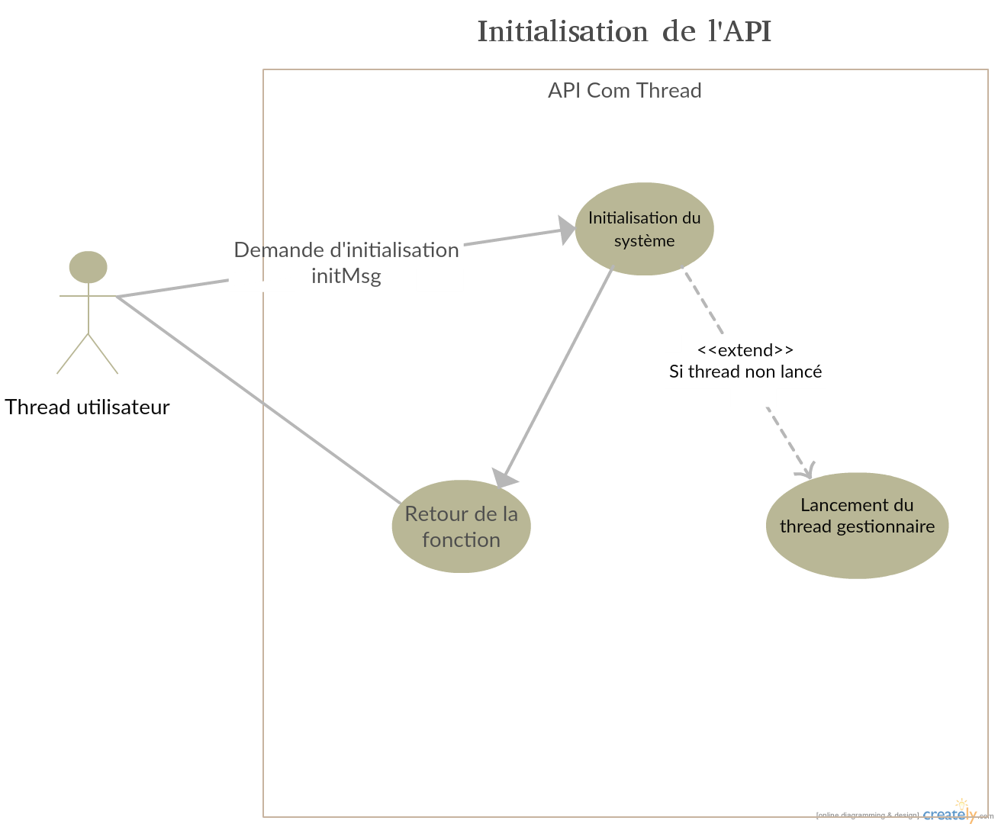Illustration 1: Use case initialisation

2) Abonnement d'une tâche au service

Pour pouvoir communiquer un thread doit s'abonner au service, pour cela le thread devra formuler une demande d'abonnement avec la fonction aboMsg() de l'API en fournissant un identifiant (nombre entier) qui ne doit pas être déjà utilisé.
Par défaut l'identifiant 0 caractérisera « l'adresse de broadcast » et il ne sera donc pas utilisable pour un thread.
Lors de l'abonnement, une zone de communication entre le gestionnaire et l'utilisateur sera crée ainsi qu'une messagerie accessible uniquement par le thread gestionnaire.
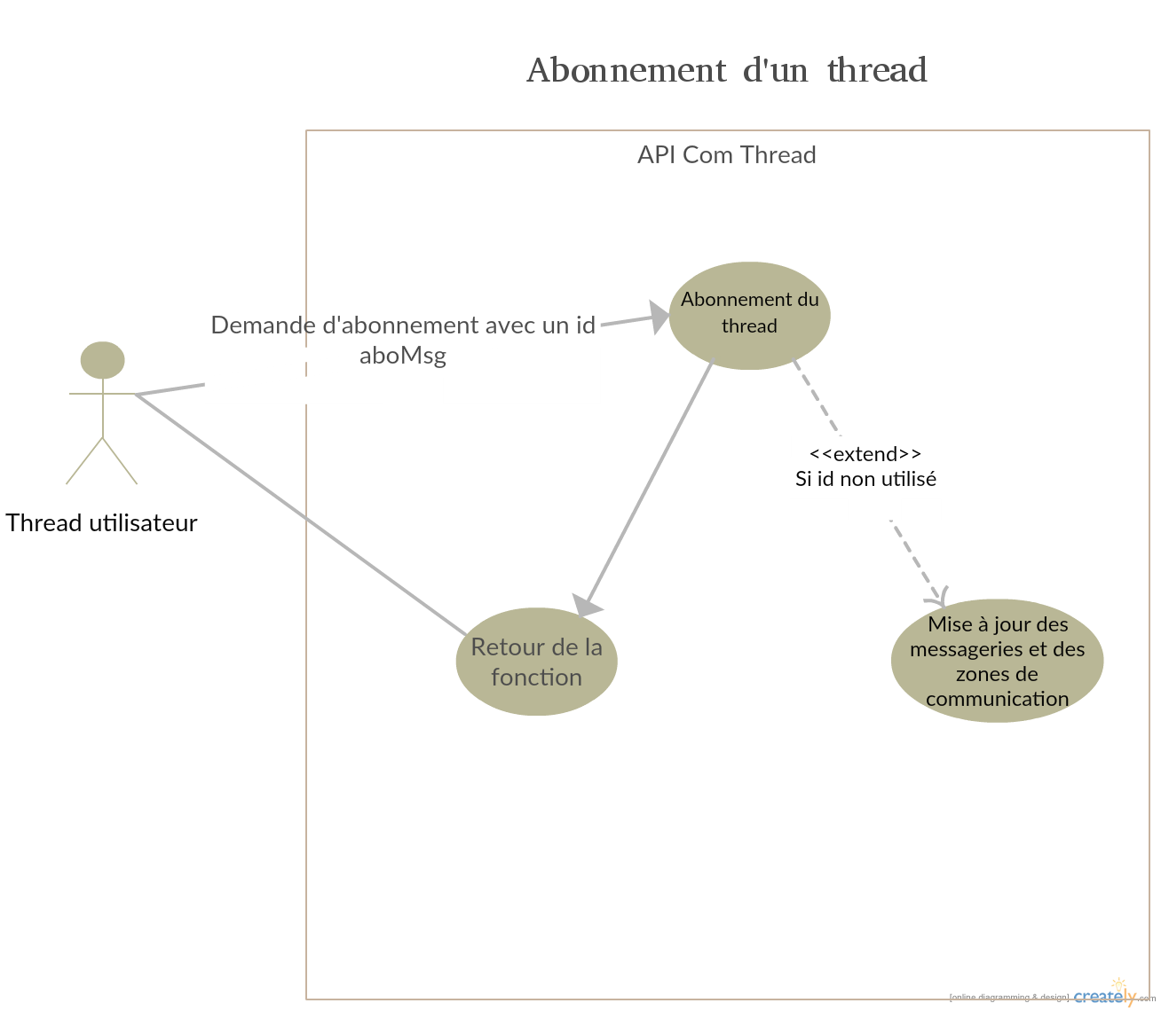Illustration 2: Use case abonnement

3) Émission d'un message

Pour envoyer un message l'expéditeur doit être abonné au service mais également le destinataire si ce n'est pas le cas l'API retournera un message d’erreur correspondant.
L'expéditeur indiquera dans la zone de communication l'identifiant du destinataire ou 0 pour distribuer à tout les abonnés.
Le message pourra être de n'importe quel type et nécessite donc que l'expéditeur renseigne la taille des données à envoyer.
Le thread gestionnaire devra vérifier des information avant de renvoyer le message de retour à l'expéditeur, cette fonction sera donc bloquante le temps de ces vérifications (expéditeur et destinataire abonnés au service) mais pas si la messagerie est pleine.
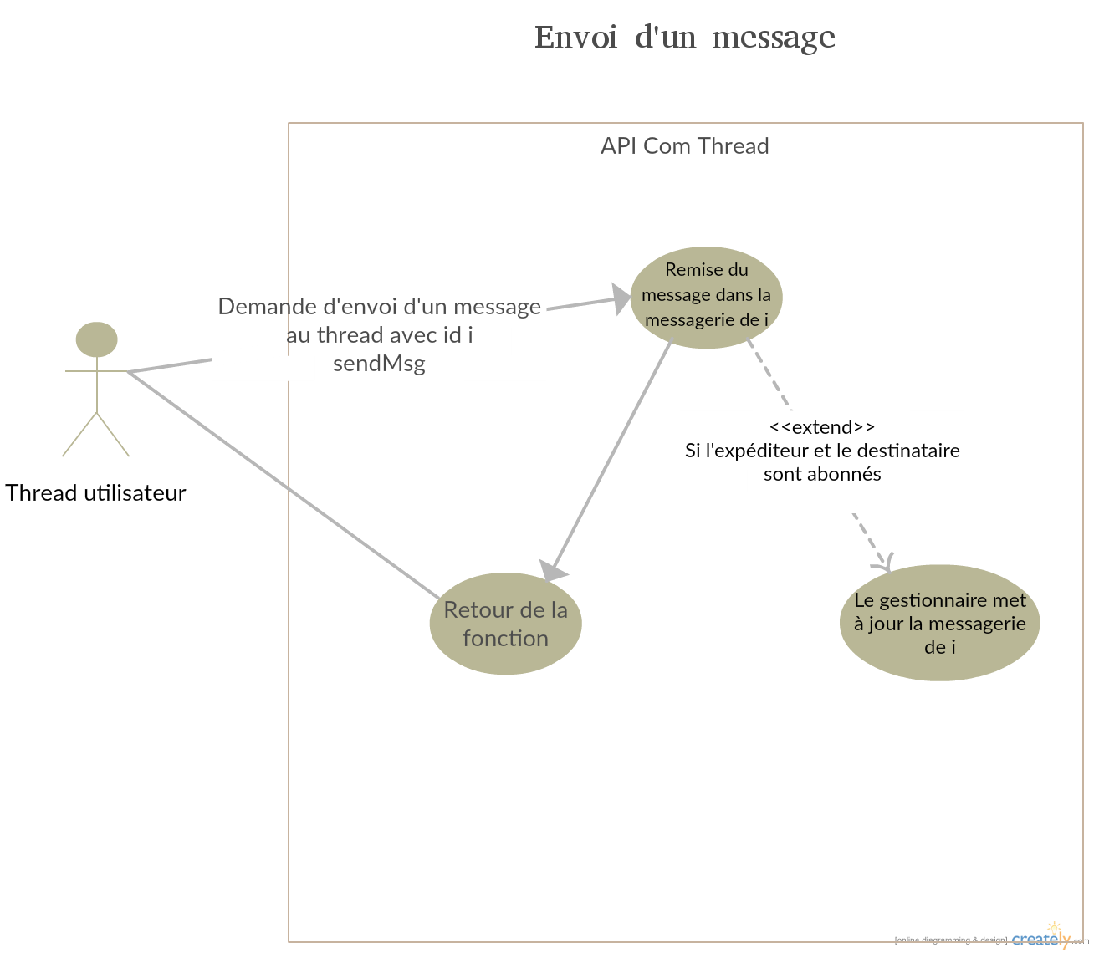Illustration 3: Use case envoi d'un message

4) Récupération d'un message

Dans le cahier des charges cette fonction avait deux utilisation et nous avons décider de scinder cette fonction en deux et d'avoir une fonction pour chaque utilisation qui sont recevoir un message et consulter le nombre de messages dans sa messagerie (recvMsg et getNbMsg).
Lorsqu'un utilisateur fait une requête de consultation de sa messagerie, la fonction est bloquante si elle est vide sinon le gestionnaire renvoi le plus ancien message non lu. Le gestionnaire devra vérifier l'identifiant inscrit sur le message pour éviter de délivrer un message qui ne lui est pas attribué.
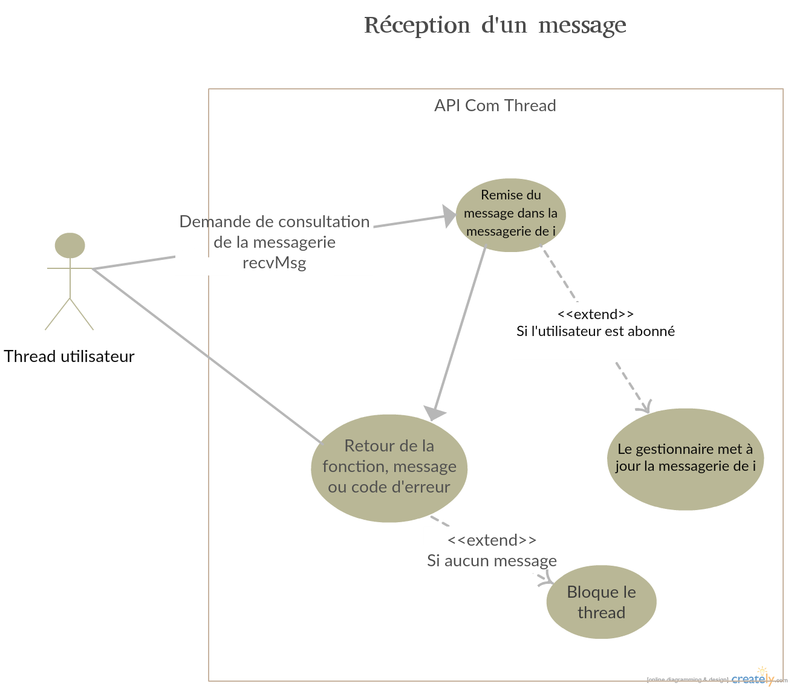Illustration 4: Use case réception d'un message

5) Consultation du nombre de messages dans la messagerie

Un thread doit pouvoir consulter le nombre de messages en attente dans sa messagerie sans effectuer de retrait, dans ce cas la fonction n'est pas bloquante et retourne le nombre de messages en attente dans la boite aux lettres

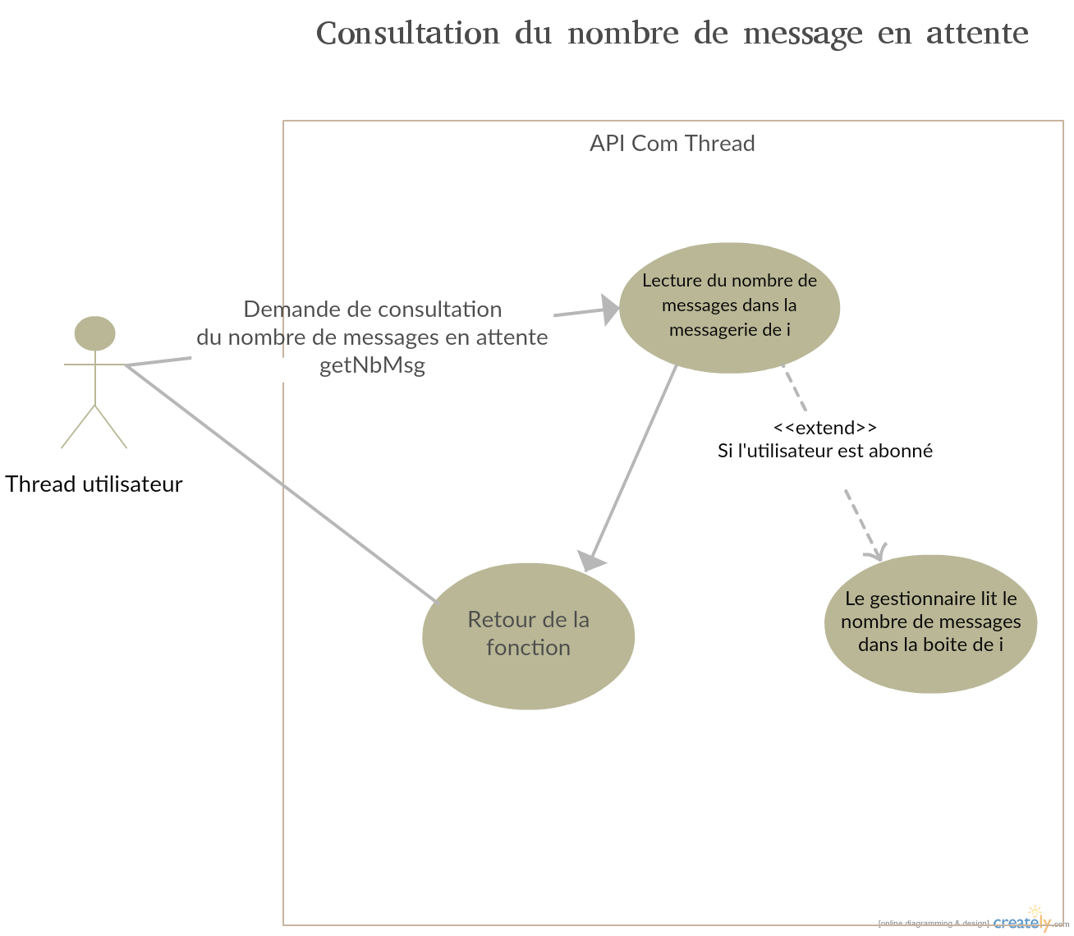Illustration 5: Use case lecture du nombre de messages en attente

6) Désabonnement au gestionnaire

Un thread doit pouvoir désabonner un de ses identifiant auprès du gestionnaire, l'identifiant correspondant ne pourras plus recevoir de messages, si sa messagerie n'est pas vide lors de la demande les messages seront alors perdus. Un thread ne doit pas pouvoir désabonner un autre thread

2. Conception et étude technique

2.1 Comment utiliser l'API ?

2.2 Structure globale de l'API

1) Zone de communication

2) Zone de stockage

3. Dossier de test

3.1 ???

4. Résultat des tests

4.1 ???

5. Améliorations possibles

6. Conclusion

